**Módulo PYTTSX**

**Reproduciendo texto desde Python**

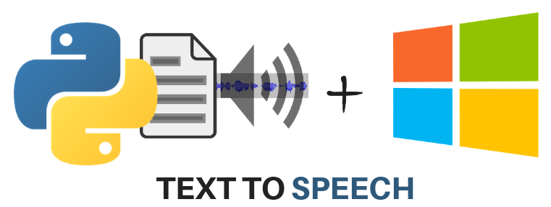

La síntesis de texto a voz es un proceso para convertir palabras escritas en audio. Los sistemas de texto a voz se basan en general en una base de datos de sonidos almacenados que se combinan para crear palabras y oraciones. Los motores de voz más versátiles usan elementos de sonido que actúan como bloques de construcción para palabras completas. Estos motores de voz flexibles pueden sonar bastante sintéticos. Los motores de voz más especializados almacenan palabras completas, a costa de cierta flexibilidad.

En pocas palabras, el procesamiento de texto en voz se hace mediante un ‘motor’ y un sistema de  **texto a voz (TTS)**  convierte el texto de un idioma normal a voz…..entonces……*.¿Cómo puedo usar síntesis de voz en Python?*

**Módulo Pyttsx**

[Pyttsx](https://pypi.python.org/pypi/pyTTS/3.0)  es una biblioteca de voz multiplataforma (Mac OSX, Windows y Linux). Puede establecer metadatos de voz como edad, sexo, id, idioma y nombre. El motor de voz viene con una gran cantidad de voces.

**INSTALACIÓN**

Primero realizamos la instalación del MODULO *pyttsx3, ejecutando el símbolo de sistema CMD como administrador* y ubicándonos en la ruta del gestor de paquetes *pip* *C:\Users\Usuario\AppData\Local\Programs\Python\Python37\Scripts*:

**pip install pyttsx3**

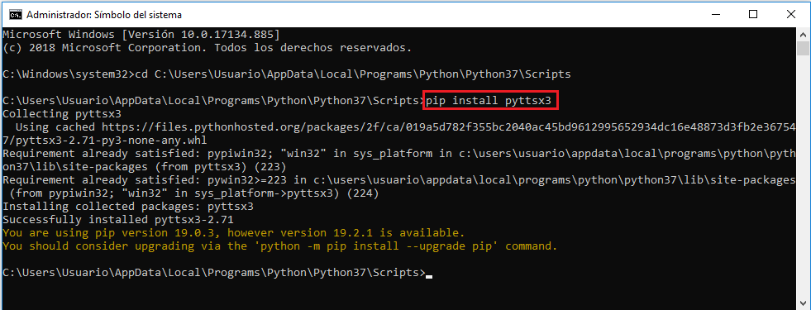

**Figura 1**. Instalación de modulo *pyttsx* a través de gestor de paquetes *pip*.

Perfecto¡ En este momento ya podremos hacer uso del motor de voz. Ejecutaremos el siguiente código de prueba en el script  *Speech.py*:

**import pyttsx3**

**engine = pyttsx3.init()**

**engine.say('Hola, Bienvenido al curso de Introduccion a la Vision Artificial')**

**engine.runAndWait()**

Ahora haremos uso de los diferentes sintetizadores de voz disponibles en nuestro sistema, según la versión de La **Interfaz de programación de aplicaciones de voz** o **SAPI**(*API desarrollada por Microsoft para permitir el uso de reconocimiento de voz y síntesis de voz dentro de las aplicaciones de Windows*). Ejecutaremos el script *VocesEnPyttsx.py*:

**import pyttsx3**

**engine = pyttsx3.init()**

**voices = engine.getProperty('voices')**

**for voice in voices:**

**engine.setProperty('voice', voice.id)**

**engine.say('Hola Carlos Julio, bienvenido')**

**print (voice.id)**

**engine.runAndWait()**

Para mi sistema en particular las posibilidades son 2 voces femeninas:  ZIRA (EE.UU) y SABINA (México),

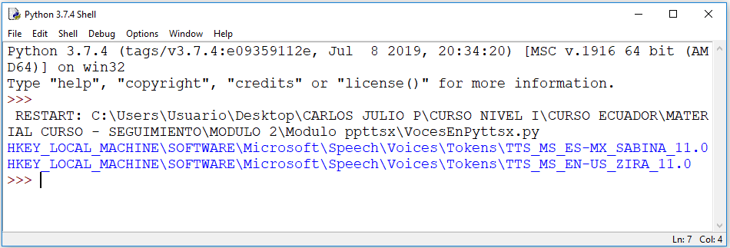

Puedes ver las opciones de sintetizadores de voz de tu sistema en  ***C:\Windows\Speech\Engines\TTS***

Si se quiere seleccionar una voz en particular, definimos el índice correspondiente,

[0] Español-SABINA [1] Ingles-ZIRA

**import pyttsx3**

**engine = pyttsx3.init()**

**voices = engine.getProperty('voices')**

**engine.setProperty('voice', voices[0].id)**

**engine.say('Hola Carlos Julio, bienvenido')**

**engine.runAndWait()**

**ADICIONAR VOCES**

Para tener más opciones de voz adicionales a Zira-Sabina, se debe instalar un nuevo lenguaje Text-to-Speech en Windows:

En el menú de Región e idioma puedes añadir nuevos idiomas a la lista para poder seleccionarlos como predeterminados. Para ello, sólo tienes que pulsar sobre el botón Agregar un idioma que tienes con el símbolo +.

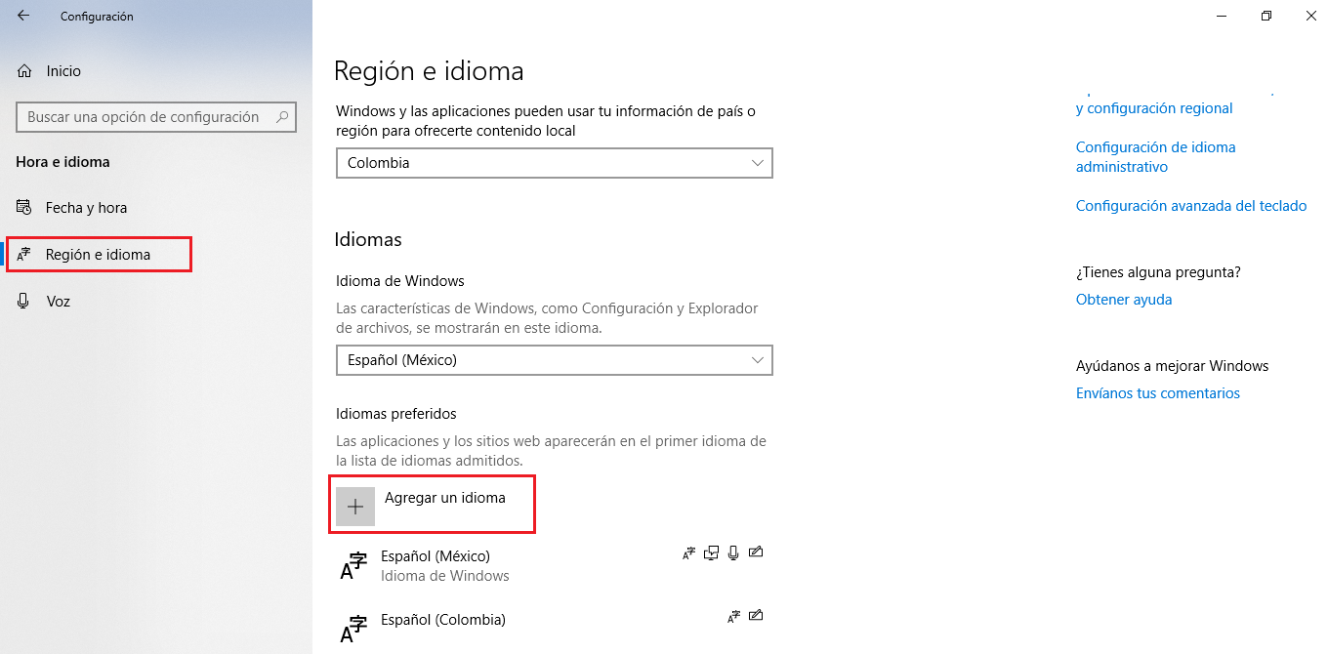

Entrarás a una pantalla con una gran lista de idiomas. En ella pulsa sobre el idioma que quieras agregar. Es posible que cuando pulses sobre uno de estos idiomas tengas que elegir después una zona específica, como por ejemplo los españoles de España, México, Colombia, y cada uno del resto de países latinoamericanos. En este paso ha sido seleccionado Ingles (Canadá).

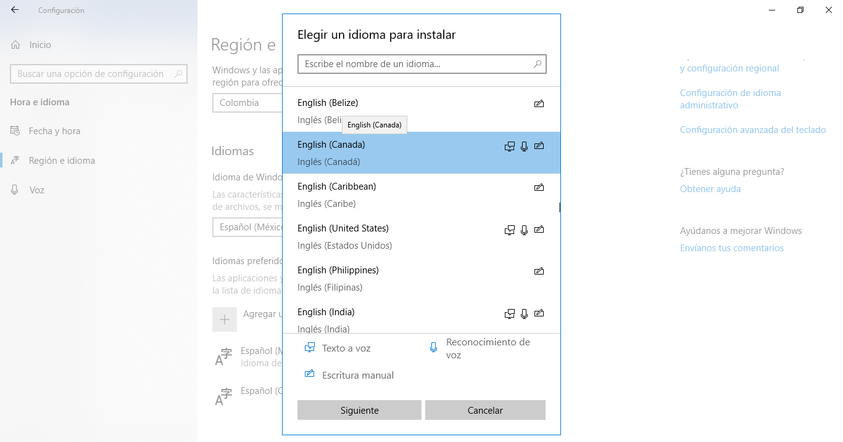

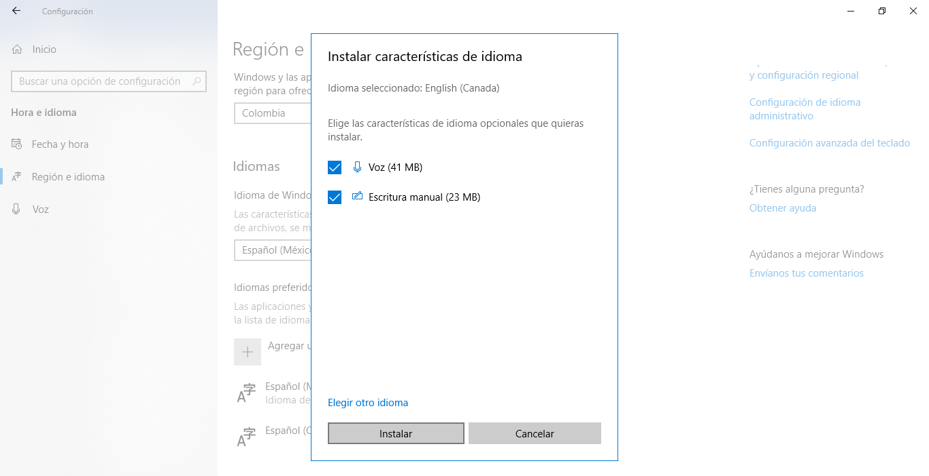

Windows descargará e instalará el paquete de idioma. Es posible que se le solicite que reinicie su PC.

Después de reiniciar su PC, tendrá el nuevo idioma disponible para *Text-to-Speech* y las nuevas voces.

A continuación, encontrarás algunas de las voces y lenguajes *Text-to-Speech* habilitados en la última versión de Windows *(*[*lista*](https://support.microsoft.com/en-us/help/22805/windows-10-supported-narrator-languages-voices)*)*:

